弧圈球的物理原理
1、弧圈球在空中飞行时的方向变化
弧圈球其实就是强烈的上旋球，它在空中飞行旋转同时也带动周围空气的转动，球上部的空气因为与迎面而来的气流方向相反从而降低了流速，球下部的空气因为与迎面而来的气流方向相同而增加了流速。根据伯努利定律，球体上下部产生了一个压强差，从而使弧圈球在空中飞行时，除了自身重量外，还因为空气压力差而下降的更快。
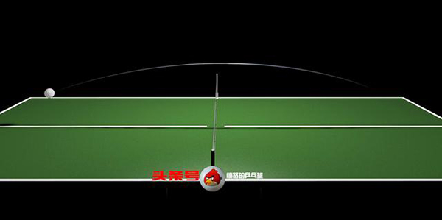
弧圈球的弧线
因为弧圈球能制造恰当的弧线，既能提高击球质量，又能保证上台率，正是因为这种特性使得弧圈球成为风靡世界乒坛的主流。
我们有时在反拉弧圈球，尤其是在球的下降晚期，感觉对不上拍甚至拉空，皆是因为它的空气动力学特征所致。
2、弧圈球落台后的反弹方向
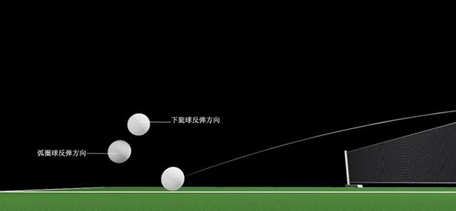
弧圈球落台后的反弹方向
这里涉及到一个物理上摩擦力的原理。因为上旋球落台后给了球台一个向后的摩擦力，而球台同时也给了它一个反作用力，从而使球的前冲速度加快，造成了防守难度的加大；下旋球反弹方向则相反。
3、弧圈球触拍后的反弹方向
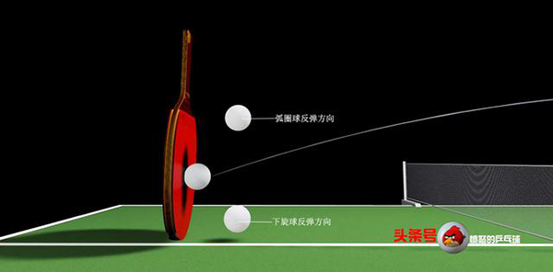
弧圈球触拍后的反弹方向
同样也是根据摩擦力的原理，球拍给了弧圈球一个向上的反作用力，使得它触拍后向上反弹，下旋球则相反。
所以在防守弧圈球时，如果拍型压的不够低，就可能回出高球让对手扣杀；然后弧圈球还分真和假，拍型压的太低对假弧圈球又会下网。有关真假弧圈球的问题以后再叙。

